Санкт-Петербургский политехнический университет Петра Великого

Кафедра компьютерных систем и программных технологий

**Отчёт по лабораторной работе№2**

**Дисциплина**: Проектирование мобильных приложений

**Тема**: Activity Lifecycle. Alternative resources.

Выполнил студент гр. 3530901/80202 Сухачев Н.А

(подпись)

Преподаватель Алексюк А.О

(подпись)

“___”_____________ 2020 г.

Санкт-Петербург

2020

1. Цели  
1. Ознакомиться с жизненным циклом Activity.

2. Изучить основные возможности и свойства Alternative resources.

Вариант 14.

Задание для задачи № 2 Primary non-touch navigation method.

2. Программа работы

2.1. Задача 1. Activity

Продемонстрируйте жизненный цикл Activity на любом нетривиальном примере.

Пример: Звонок на телефон

При открытии приложения происходят вызовы методов onCreate(),onStart() и onResume().Когда пользователю звонят вызываются методы onPause() , onStop() и onSaveInstanceState(), после завершения звонка вызываются методы onRestart(), onStart() и onResume().

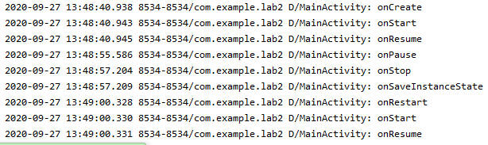

Рис.1. Демонстрация жизненного цикла Activityна примере звонка пользователю

Пример: выключение экрана

При открытии приложения происходят вызовы методов onCreate(), onStart() и onResume(). Когда пользователь выключает экран происходит вызов методы onPause() , onStop() и onSaveInstanceState(), при включении экрана методы onRestart(), onStart() и onResume().

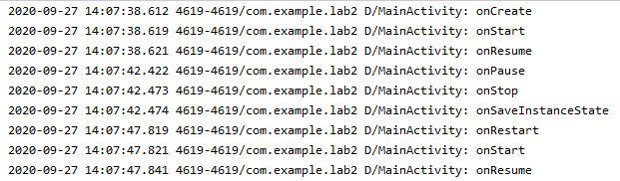

Рис.2. Демонстрация жизненного цикла Activityна примере выключения экрана

Пример: получение и чтение смс на телефон во время нахождения в приложении.

Когда пользователюприходит смс и он открывает её, происходит вызов метода onPause()и onStop(). При возврате в приложение вызываются методы onRestart(), onStart()и onResume():

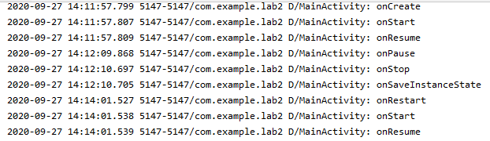

Рис.2. Демонстрация жизненного цикла Activityна примере получения смс

2.2. Задача 2. AlternativeResources

Продемонстрируйте работу альтернативного ресурса (тип ресурса согласно варианту) на каком-либо примере.

Вариант : Primary non-touch navigation method

Для демонстрации работы альтернативного ресурса были созданы два layout-ресурса для значений квалификаторов nonav, dpad, trackball ,wheel.

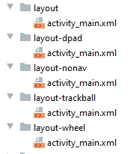

Рис. 4. Структура папок с альтернативными ресурсами

В папке activity_main находятся пять xml файлов с одинаковыми названиями и разными конфигурациями. При запуске приложения выбирается файл, соответствующий конфигурации устройства.

Удобство данного альтернативного ресурса заключается в том, что устройству может требоваться устройство навигации, в случае если нет необходимого устройства, может быть добавлены кнопки на сенсорный экран для имитации необходимого устройства, если же устройство есть, то не добавлять эти кнопки. Продемонстрировать не представляется возможным, так как эмулятор не поддерживает d-pad, trackball или wheel.

2.3. Задача 3. Best-matching resource

Для заданного набора альтернативных ресурсов, предоставляемых приложением, и заданной конфигурации устройства (оба параметра согласно варианту) объясните, какой ресурс будет выбран в конечном итоге. Ответ докажите.

|  |
| --- |
| Вариант 14: |
|  | ==================================== |
|  | Конфигурация устройства: |
|  | LOCALE_LANG: en |
|  | LOCALE_REGION: rCA |
|  | SCREEN_SIZE: large |
|  | SCREEN_ASPECT: notlong |
|  | ROUND_SCREEN: notround |
|  | ORIENTATION: port |
|  | UI_MODE: car |
|  | NIGHT_MODE: notnight |
|  | PIXEL_DENSITY: ldpi |
|  | TOUCH: notouch |
|  | PRIMARY_INPUT: 12key |
|  | NAV_KEYS: wheel |
|  | PLATFORM_VER: v26 |
|  |  |
|  | Конфигурация ресурсов: |
|  | (default) |
|  | fr-xxhdpi-nokeys |
|  | en-long-port-desk-night-v25 |
|  | round-television-xxhdpi |
|  | rUS-small-nodpi-v25 |
|  | fr-large-notnight-hdpi |
|  | en-rFR-xlarge-notnight |
|  | notnight-mdpi-dpad-v26 |
|  | v27 |
|  | round-nokeys-wheel |

Следуя алгоритму для best-matching resource:

default

~~fr-xxhdpi-nokeys~~ не подходит язык

~~en-long-port-desk-night-v25~~ не подходит формат экрана

~~round-television-xxhdpi~~ не подходит круглый экран режим пользовательского интерфейса

~~rUS-small-nodpi-v25~~ не подходит регион и размер экрана

~~fr-large-notnight-hdpi~~ не подходит язык

~~en-rFR-xlarge-notnight~~ не подходит регион и размер экрана

~~notnight-mdpi-dpad-v26~~ не подходит плотность пикселов и устройства перемещения курсора

~~v27~~ – не подходит версия

~~round-nokeys-wheel~~ не круглый экран

Остаётся один ресурс, который и будет выбран: default.

2.4. Задача 4. Сохранение состояние Activity

Студент написал приложение continuewatch. Это приложение по заданию должно считать, сколько секунд пользователь провел в этом приложении. Найдите ошибки в этом приложении и исправьте их.

Найденные ошибки: приложение считает секунды, когда не отображается на экране(при вызове onPause(),onStop()),и не сохраняет значение секундомера после закрытия приложения (при каждом вызове метода onCreate() значение секундомера обнуляется).

Решение (см. приложение 1):для хранения времени создана переменная state типа SharedPreferences и переменная work останавливающая\запускающая счёт времени .Инициализируем state в методе onCreate(), в методе onPause() записываем в неё текущее время и делаем work = false, т.е останавливаем запись времени.В методе onResume() устанавливаем текущее время из state и делаем work=true, т.е запускаем запись времени.

**3. Выводы**

В ходе выполнения лабораторной работы были изучены: жизненный цикл Activity с помощью различных действие : выключение экрана, звонок, получение смс, основные возможности и свойства Alternative resources : было сделано для Primary non-touch navigation method , также был изучен алгоритм для выбора best-matching resource и выполнено задание определения выбора конечного ресурса. Была проведена работа по нахождению ошибок, связанных с жизненным циклом activity, и исправлению их в заданном приложении.

**Приложение 1**

